此文为仿冒声卡补充文章

### 首先请参阅 参考[下载AppleALC]之前的步骤拿到ConfigData.pdf



也如同文件名所说拿到ConfigData

### 具体步骤

#### 第一步：通过linux的dmesg拿到有效节点

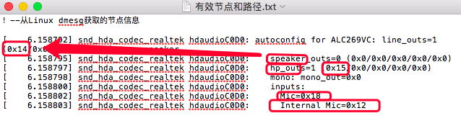

然后你可以拿到一些节点，一般情况下一个耳机孔，内置外置，麦克风与扬声器一般4个，我的刚刚好，所以这里没有要剔除的，接着按文本内容

### 拿有效路径

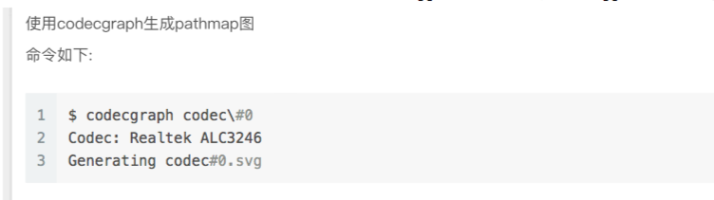

使用工具包中的codecgraph拿到（需要使用sudo chmod+x codecgraph，执行后使用brew安装缺失的依赖包）



然后使用Sketch导出的图片如下（右键另存后可放大）

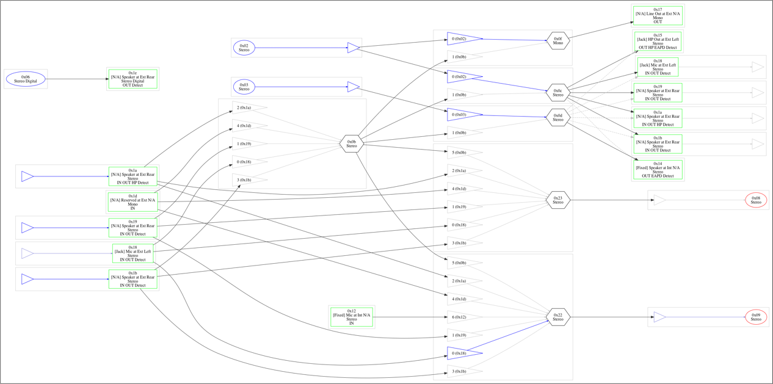

根据pdf中的步骤拿到我自己的有效路径

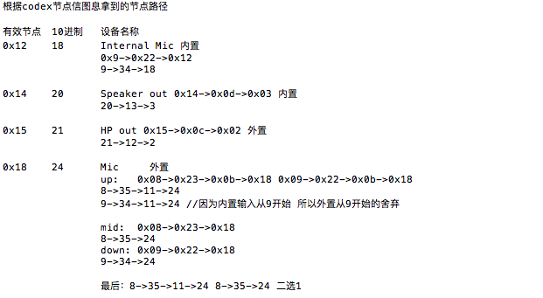

看我的图和路径，你应该可以对比找出自己的路径

接着按pdf中的方式一步一步看完不要漏，最后按

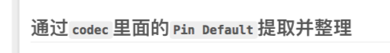拿到

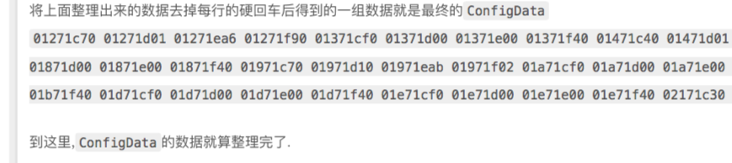

这样的数据，这部分我保留在了



需要注意的是

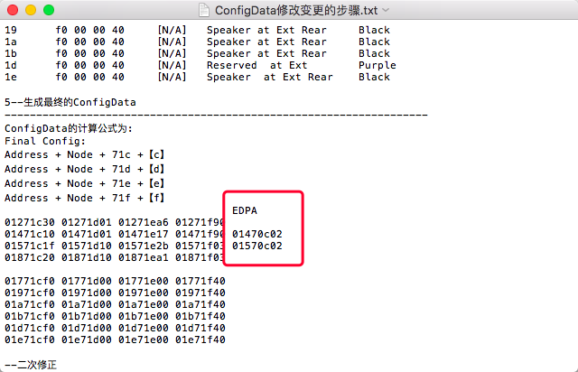

怎么来呢

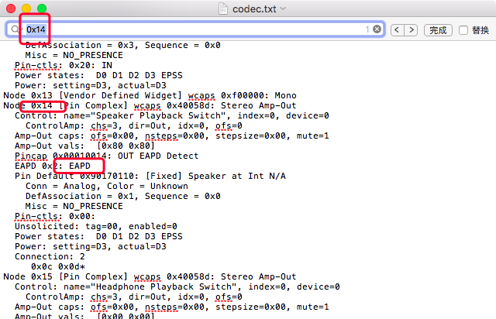

好了这个pdf后面的就不用看了

### 接下来修正拿到的ConfigData看这篇教程



从这里看起（推导节点已经不用看了，你已经通过上一个教程拿到了节点路径）

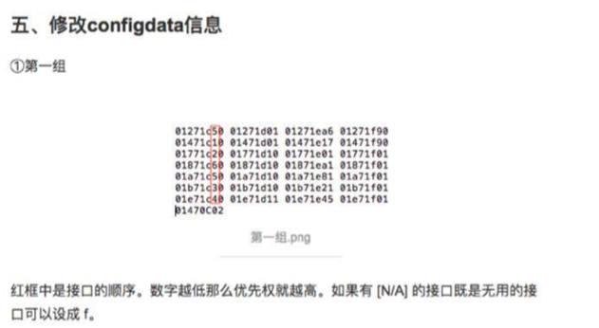

修正你上面可能有问题的地方，大多数没问题，但是我的有个地方就有

接着看（那个有效节点就不用看了，你已经按上个pdf拿到了）

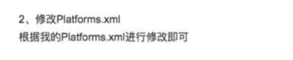

这些就是编译方面的了，特别是这图

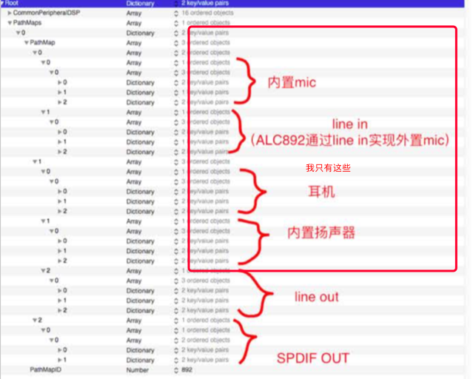

按他说的做就好，那么如果判断自己的声卡是怎样的模板？

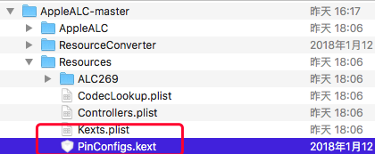

去这个kext中的infoplist找相似的，怎么看

先找你的型号，可以找出一些，然后按有效节点剔除，如果还有多的随便选个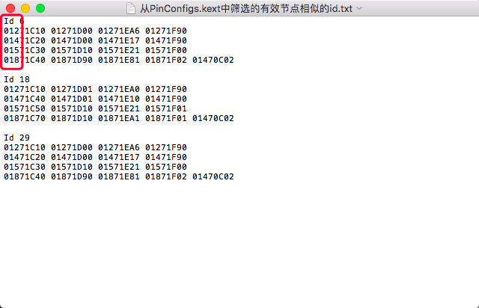

我选6，就按教程二把相关的删干净只留自己要的，配置id，改文件名等数据后，编译就可以用了。

以上两篇文章原文：<https://www.jianshu.com/p/29a74f0664f1>

<https://blog.daliansky.net/Use-AppleALC-sound-card-to-drive-the-correct-posture-of-AppleHDA.html>